TESTY SPRAWNOŚCIOWE DO KLASY
SPORTOWEJ – PIŁKA SIATKOWA
NA ROK SZKOLNY 2018/2019
W SZKOLE PODSTAWOWEJ IM. JANA PAWŁA II
W TŁUSZCZU

ZESTAW TESTÓW SPRAWNOŚCIOWYCH ORAZ KRYTERIA OCENY

Zestaw prób sprawności motorycznej przygotowanych do rekrutacji – (część praktyczna) dla klasy sportowej.

1. WYSOKOŚĆ CIAŁA
Warunki przeprowadzenia próby:
Pomiar powinien być wykonywany w porównywalnych warunkach.
Sposób wykonania:
Istotna jest pozycja badanego dziecka: postawa stojąca, wyprostowana,
kończyny dolne wyprostowane, stopy ustawione równolegle do siebie, kończyny górne wyprostowane luźno zwisające wzdłuż tułowia, głowa ustawiona w płaszczyźnie frankfurckiej, badany dotyka piętami, pośladkami i plecami. Pięty razem. Badany wykonuje i zatrzymuje głęboki wdech. Pomiar dokonywany jest z dokładnością do jednego milimetra.

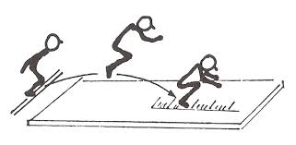
2. Skok w dal z miejsca.

Warunki przeprowadzenia próby: powinno przeprowadzić się tę próbę w sali gimnastycznej. Do przeprowadzenia próby potrzebny jest płaski odcinek powierzchni (podłoga) o długości około 5 m.
Początek odcinka zaznacza się wyraźną linią o długości około 60 cm. Jest to linia, z której dziecko będzie wykonywało skok.
Wtedy potrzebne jest dostosowane do zajęć sportowych podłoże z wyznaczoną linią odbicia oraz podziałką centymetrową(rozwiniętą taśmą) umieszczoną prostopadle do linii odbicia. Wszystkie pomiary dokonywane są prostopadłe do kierunku skoku.

Sposób wykonywania:
Badany staje w niewielkim rozkroku z ustawionymi równolegle stopami przed linią odbicia, następnie pochyla tułów, ugina nogi w kolanach (półprzysiad) z równoczesnym zamachem obu kończyn górnych dołem w
tył, po czym wykonuje wymach rąk w przód z równoczesnym energicznym odbiciem obunóż, aby skoczyć jak najdalej. W czasie wykonywania próby należy zwrócić uwagę na poprawność ustawienia
stóp. W żadnej fazie odbicia, nie powinny one przekraczać wytyczonej linii. Długość skoku mierzymy od wyznaczonej linii odbicia do najbliższego śladu pozostawionego przez
piętę skaczącego prostopadle do podziałki. Jeżeli badany po wykonaniu skoku przewróci się do tyłu, wówczas skok powtarza. Z trzech wykonanych skoków notuje się najdłuższy z dokładnością do 1 cm.

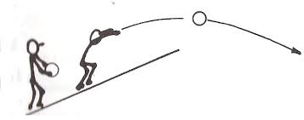
3. Rzut piłką lekarską 2 kg w przód.
Pozycja wyjściowa – piłka trzymana oburącz na wysokości klatki piersiowej, stopy na szerokości bioder, ustawione równolegle
kilkanaście centymetrów przed linią wyrzutu (materacem). Ćwiczący po wykonaniu zamachu piłką, połączonego z ugięciem nóg w kolanach oraz lekkim skłonem tułowia do tyłu (ugięcie w stawach biodrowych) i następnie energiczny wyrzut piłkę łagodnym łukiem jak najdalej w przód.
Piłka wyrzucana jest centralnie ponad głową, a nie z boku.
W czasie rzutu dozwolone jest oderwanie stóp od podłoża (wspięcie na palce, podskok). Po wykonaniu rzutu nie można dotknąć, ani przekroczyć stopami linii, ani podeprzeć się ramionami z przodu,
do czasu upadku piłki na podłoże. Długość rzutu mierzy się z dokładnością do 10 cm, prostopadle od najbliższego śladu piłki do linii odbicia.
Z trzech prób ocenianych uwzględnia się wynik najlepszy

3. Szybkość ruchu ze zmianą kierunku biegu (bieg po kopercie).
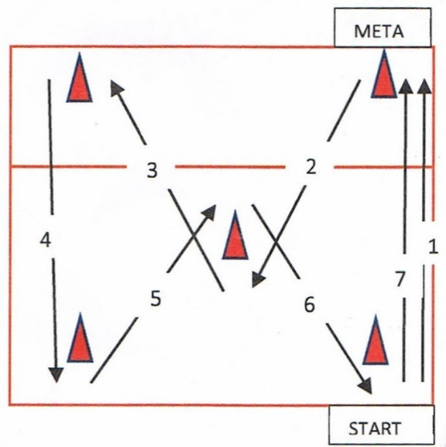
Warunki przeprowadzenia próby:
Na boisku do piłki siatkowej oznaczamy plastrem punkty w
czterech rogach w odległości 1m od linii ograniczającej boisko. W ten sposób oznaczamy kwadrat o wymiarach 7m x 7m.
Na zaznaczonych punktach stawiamy pachołki lub chorągiewki.
Sposób wykonywania:
Zawodnik startuje zza linii końcowej przy jednym z boków. Pozycja wyjściowa do startu – leżenie przodem – linia barków przed linią końcową boiska, dłonie na wysokości barków ponad podłożem. Stoper jest włączany w momencie startu, gdy dłonie dotkną do podłoża.
Decyzja startu należy do zawodnika - czki. Start zza linii końcowej z prawej (lub lewej) strony boiska.
Bieg wg. Instrukcji. Zawodnik/-czka podczas biegu zwrócony jest przodem do siatki(linii środkowej boiska).
Zakończenie biegu poprzez postawienie stopy
na linii (lub za linią) środkowej
boiska do siatkówki. Należy zwrócić uwagę, że bieg od lin
ii końcowej do środkowej boiska wykonywany jest 2
razy, na początku i na końcu testu. Próbę wykonujemy
po kolej jeden raz. Można powtórzyć próbę po
zakończeniu kolejki.
Kierunki poruszania się(start z leżenia przodem, barki za linią końcową)
1. bieg przodem do linii środkowej boiska
2. bieg tyłem w lewo – skos
3. bieg przodem w lewo – skos
4. bieg tyłem
5. bieg przodem w prawo – skos
6. bieg tyłem w prawo – skos
7. bieg przodem (meta na linii środkowej).

